МУНИЦИПАЛЬНОЕ БЮДЖЕТНОЕ ОБЩЕОБРАЗОВАТЕЛЬНОЕ УЧРЕЖДЕНИЕ «СЕЛЕЗНЁВСКАЯ СРЕДНЯЯ ШКОЛА»
ВЕЛИЖСКОГО РАЙОНА СМОЛЕНСКОЙ ОБЛАСТИ
ПРИКАЗ

от 01.04.2023 года № 18

О создании центра образования
естественно-научной
направленности
«Точка роста» на базе
МБОУ «Селезнёвская средняя школа»

На основании приказа от 18.12.2021г. № 959-ОД Департамента Смоленской области по образованию и науке «О реализации мер («дорожной карты») по созданию и функционированию в общеобразовательных организациях, расположенных в сельской местности и малых городах, центров образования естественно-научной и технологической направленностей «Точка Роста» в Смоленской области», в соответствии с «Методическими рекомендациями по созданию и функционированию в общеобразовательных организациях, расположенных в сельской местности и малых городах, центров образования естественно - научной и технологической направленностей» Министерства Просвещения Российской Федерации от 12.01.2021 г. № Р - 06, в целях повышения качества образования

п р и к а з ы в а ю:

- Создать центр образования естественно-научной направленности «Точка роста» на базе МБОУ «Селезнёвская средняя школа» с 1 сентября 2023 года.
- Утвердить Положение о центре образования естественно-научной направленности «Точка роста» на базе МБОУ «Селезнёвская средняя школа» (приложение 1).
- Назначить Пашедко Надежду Александровну, руководителем центра образования естественно-научной направленности «Точка роста».
- Утвердить план мероприятий («дорожную карту») по созданию и функционированию центра образования естественно-научной направленности «Точка роста» на базе МБОУ «Селезнёвская средняя школа» (приложение 2).
- Утвердить штатное расписание (приложение 3).
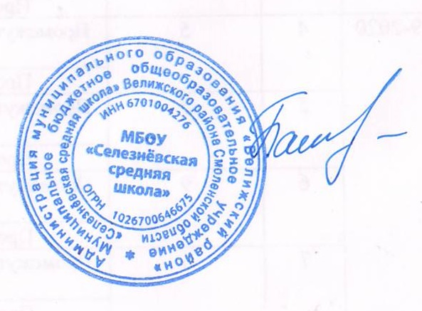
- Утвердить индикаторы и показатели мероприятий по созданию центра образования естественно-научной направленности «Точка роста» (Приложение 4).
- Утвердить должностную инструкцию руководителя центра образования естественно-научной направленностт «Точка роста» (Приложение 5).
- Контроль за исполнением настоящего приказа оставляю за собой.

Директор школы Н.А. Пашедко

Приложение 1
к приказу от 01.04.2023 №18

ПОЛОЖЕНИЕ
о центре образования естественно-научной направленности
«Точка роста» на базе МБОУ «Селезнёвская средняя школа»
- Общие положения
  - Центр образования естественно-научной направленности «Точка роста» (далее - Центр) создан с целью развития у обучающихся естественнонаучной, математической, информационной грамотности, формирования критического и креативного мышления, совершенствования навыков естественно-научной направленности.
  - Центр не является юридическим лицом, действует для достижения уставных целей муниципального бюджетного общеобразовательного учреждения «Селезнёвская средняя школа» Велижского района Смоленской области (далее - Учреждение), а также в целях выполнения задач и достижения показателей и результатов национального проекта «Образование».
  - В своей деятельности Центр руководствуется Федеральным законом от 29 декабря 2012 года № 273-ФЗ «Об образовании в Российской Федерации», другими нормативными документами Министерства просвещения Российской Федерации, иными нормативными правовыми актами Российской Федерации и Смоленской области, Уставом муниципального бюджетного общеобразовательного учреждения «Селезнёвская средняя школа» Велижского района Смоленской области, программой развития муниципального бюджетного общеобразовательного учреждения «Селезнёвская средняя школа» Велижского района Смоленской области, планами работы, утвержденными учредителем и настоящим Положением.
  - Центр в своей деятельности подчиняется директору Учреждения.
- Цели, задачи, функции деятельности Центра
  - Основной целью деятельности Центра является совершенствование условий для повышения качества образования, расширения возможностей обучающихся в освоении учебных предметов естественно- научной направленности, программ дополнительного образования естественнонаучной направленности, а также для практической отработки учебного материала по учебным предметам «Физика», «Химия», «Биология».
  - Задачами Центра являются:
    - реализация основных общеобразовательных программ по учебным предметам естественно-научной направленности, в том числе в рамках внеурочной деятельности обучающихся;
    - разработка и реализация разноуровневых дополнительных общеобразовательных программ естественно - научной направленности, а также иных программ, в том числе в каникулярный период;
    - вовлечение обучающихся и педагогических работников в проектную деятельность;
    - организация внеучебной деятельности в каникулярный период, разработка и реализация соответствующих образовательных программ, в том числе для лагерей, организованных Учреждением в каникулярный период;
    - повышение профессионального мастерства педагогических работников Центра, реализующих основные и дополнительные общеобразовательные программы;
    - Центр для достижения цели и выполнения задач вправе взаимодействовать с:
- различными образовательными организациями в форме сетевого взаимодействия;
- с иными образовательными организациями, на базе которых созданы центры «Точка роста»;
- с федеральным оператором, осуществляющим функции по информационному, методическому, и организационно - техническому сопровождению мероприятий по созданию и функционированию центров «Точка роста», в том числе по вопросам повышения квалификации педагогических работников;
- обучающимися и родителями (законными представителями) обучающихся, в том числе с применением дистанционных образовательных технологий.
- Порядок управления центром «Точка роста»
  - Руководитель Учреждения издает локальный нормативный акт о назначении руководителя Центра (куратора, ответственного за функционирование и развитие), а также о создании Центра и учреждении Положения о деятельности Центра.
  - Руководителем Центра может быть назначен сотрудник Учреждения из числа руководящих и педагогических работников.
  - Руководитель Центра обязан:
    - осуществлять оперативное руководство Центром;
    - представлять интересы Центра по доверенности в муниципальных, государственных органах Смоленской области, организациях для реализации целей и задач Центра;
- отчитываться перед директором Учреждения о результатах работы Центра;
- Положением выполнять иные обязанности, предусмотренные законодательством, уставом Учреждения, должностной инструкцией и настоящим.
  - Руководитель Центра вправе:
3.4.1. осуществлять подбор и расстановку кадров Центра, прием на работу которых осуществляется приказом руководителя Учреждения;
- по согласованию с руководителем Учреждения организовывать учебно-воспитательный процесс в Центре в соответствии с целями и задачами Центра и осуществлять контроль за его реализацией;
- осуществлять подготовку обучающихся к участию в конкурсах, олимпиадах, конференциях и иных мероприятиях по профилю направлений деятельности Центра;
- по согласованию с директором Учреждения осуществлять организацию и проведение мероприятий по профилю направлений деятельности Центра;
- осуществлять иные права, относящиеся к деятельности Центра и не противоречащие целям и видам деятельности образовательной организации, а также законодательству Российской Федерации.

